

ΕΛΛΗΝΙΚΗ ΔΗΜΟΚΡΑΤΙΑ
ΝΟΜΟΣ ΛΕΥΚΑΔΑΣ
ΔΗΜΟΣ ΛΕΥΚΑΔΑΣ

ΑΠΟΣΠΑΣΜΑ
Από το πρακτικό της με αριθ. 49ης/2022 Συνεδρίασης
της Οικονομικής Επιτροπής
του Δήμου Λευκάδας
Αριθ. Απόφ. 534/2022
Στην Λευκάδα σήμερα στις 18 του μηνός Οκτωβρίου του έτους 2022, ημέρα Τρίτη και ώρα 11:00, ήλθε σε τακτική, δια ζώσης, συνεδρίαση η Οικονομική Επιτροπή του Δήμου, σύμφωνα με τις δ/ξεις του άρθρου 75 του Ν.3852/2010 όπως αυτό αντικαταστάθηκε από το άρθρο 77 του Ν. 4555/18 και τις δ/ξεις του άρθρου 78 του Ν. 4954/22, ύστερα από την αριθ. πρωτ: 23462/14.10.2022 έγγραφη πρόσκληση του Προέδρου της, η οποία επιδόθηκε νόμιμα στα μέλη της.
Αφού διαπιστώθηκε νόμιμη απαρτία, δηλαδή σε σύνολο εννέα (9) μελών βρέθηκαν παρόντα τα παρακάτω έξι (6) μέλη, άρχισε η Συνεδρίαση.
ΠΑΡΟΝΤΕΣ ΑΠΟΝΤΕΣ
1 | Γαζής Αναστάσιος (Πρόεδρος) | 1 | Λύγδας Σπυρίδων
2 | Σέρβος Κων/νος | 2 | Τυπάλδος Νικόλαος
3 | Βικέντιος Νικόλαος | 3 | Μαργέλη Μαρία
4 | Γιαννιώτης Παναγιώτης | 4
5 | Κοντογιώργης Σπυρίδων | 5
6 | Τσιρογιάννης Γεώργιος | 6
7 |  | 7
8 |  | 8
9 |  | 9
Τα ανωτέρω απόντα μέλη απουσίαζαν, αν και κλήθηκαν νόμιμα.
Τα πρακτικά τηρήθηκαν από την γραμματέα της Οικονομικής Επιτροπής, Αιμιλία Χαλκιοπούλου, υπάλληλο του Δήμου Λευκάδας.
Προτάχθηκαν ομόφωνα και συζητήθηκαν μετά το 5^{ο} θέμα της Η.Δ. τα θέματα 7 έως 18 της Η.Δ.
Ο κ. Λύγδας Σπυρίδων, προσήλθε πριν την συζήτηση του 7^{ου} θέματος της Η.Δ.
Η κα Μαργέλη Μαρία, προσήλθε πριν την συζήτηση του 12^{ου} θέματος της Η.Δ.

ΘΕΜΑ 11^{ο}: Απόφαση Ο.Ε. για έγκριση του πρακτικού της επιτροπής ηλεκτρονικού διαγωνισμού του έργου: «ΚΑΤΑΣΚΕΥΗ ΕΡΓΩΝ ΔΙΕΥΘΕΤΗΣΗΣ ΟΜΒΡΙΩΝ ΔΗΜΟΥ ΛΕΥΚΑΔΑΣ» προϋπολογισμού 140.000,00 Ευρώ με Α/Α συστήματος 190144.
Εισηγητής: Σπυρίδων Λύγδας, Αντιδήμαρχος

Ο Πρόεδρος της Ο.Ε. κ. Αναστάσιος Γαζής, Αντιδήμαρχος, έδωσε τον λόγο στον Αντιδήμαρχο κ. Σπυρίδωνα Λύγδα, ο οποίος εισηγούμενος το θέμα, έθεσε υπόψη των μελών της Επιτροπής τα εξής:
Έχοντας υπόψη:

1. Τον Ν. 4412/2016 (ΦΕΚ Α 14/08-08-2016) «Δημόσιες Συμβάσεις Έργων, Προμηθειών και Υπηρεσιών» όπως τροποποιήθηκε με τον Ν.4782 (ΦΕΚ36/τ.Α/09-03-2021).
2. Τον προϋπολογισμό του Δήμου που είναι ενταγμένο το έργο «ΚΑΤΑΣΚΕΥΗ ΕΡΓΩΝ ΔΙΕΥΘΕΤΗΣΗΣ ΟΜΒΡΙΩΝ ΔΗΜΟΥ ΛΕΥΚΑΔΑΣ», με προϋπολογισμό 140.000,00 Ευρώ με Φ.Π.Α. και συγκεκριμένα στον ΚΑ: 30/7312.001 με το ποσό των 140.000,00 € με ΦΠΑ από πιστώσεις , ΣΑΤΑ
3. Την αριθ. 274/2021 μελέτη του έργου η οποία εγκρίθηκε με την αριθ. 362/2022 απόφαση Οικονομικής Επιτροπής.
4. Το υπ' αριθ. 774/29-04-2022 εσωτερικό πρωτόκολλο τεκμηριωμένο αίτημα του Δημάρχου με ΑΔΑΜ:22REQ010478374 για διενέργεια Δημοπρασίας για ανάθεση του έργου "ΚΑΤΑΣΚΕΥΗ ΕΡΓΩΝ ΔΙΕΥΘΕΤΗΣΗΣ ΟΜΒΡΙΩΝ ΔΗΜΟΥ ΛΕΥΚΑΔΑΣ», με προϋπολογισμό 140.000,00 Ευρώ με Φ.Π.Α.

5. Την αριθ. 10888/19-05-2022 απόφαση Δημάρχου ανάληψης υποχρέωσης με ΑΔΑ: 6ΛΝΜΩΛΙ-ΠΛΛ που καταχωρήθηκε με α/α : Α/711 στο Μητρώο Δεσμεύσεων .
6. Την αριθμ. 363/2022 απόφαση Ο.Ε με την οποία εγκρίθηκαν οι όροι διακήρυξης και καθορίσθηκε ημερομηνία δημοπράτησης του έργου.
7. Την Διακήρυξη με ΑΔΑΜ 22PROC010872222
8.Την αριθ. πρωτ. 15364/4-05-2022 ταυτάριθμη περίληψη διακήρυξης με ΑΔΑ: 9ΗΖΔΩΛΙ-Α2Ψ που δημοσιεύθηκε στις 8-7-2022
9. Την νομιμότητα των εγγυητικών επιστολών συμμετοχής των οικονομικών φορέων.
10. Την αριθ. Πρωτ.:20157/26-08-2022 πρόσκληση στον πρώτο κατά σειρά μειοδοσίας οικονομικό φορέα με την επωνυμία ΔΡΑΚΑΤΟΣ ΛΕΩΝΙΔΑΣ ΣΤΕΦΑΝΟΣ ΤΟΥ ΙΩΑΝΝΗ για εξακρίβωση κόστους.
11.Την από 14-09-2022 αιτιολόγηση, που περιλαμβάνει οικονομικές προσφορές και πίνακα εξακρίβωσης κόστους της προσφοράς, του οικονομικό φορέα με την επωνυμία ΔΡΑΚΑΤΟΣ ΛΕΩΝΙΔΑΣ ΣΤΕΦΑΝΟΣ ΤΟΥ ΙΩΑΝΝΗ που εμπρόθεσμα κατέθεσε μέσω ΕΣΗΔΗΣ,
12. Την αριθ. 22144/23-09-2022 πρόσκληση στον πρώτο κατά σειρά μειοδοσίας οικονομικό φορέα με την επωνυμία ΔΡΑΚΑΤΟΣ ΛΕΩΝΙΔΑΣ ΣΤΕΦΑΝΟΣ ΤΟΥ ΙΩΑΝΝΗ να προσκομίσει την προσφορά υλικών για :
α) Ομάδα Τεχνικών έργων με α/α 7 {Α.Τ. σ.1(ΟΙΚ. 32.1.} , με α/α 8 {Α.Τ. 2.2. (ΟΔΟΒ 30.2)} , με α/α 12 { Α.Τ. 2.6 (ΟΙΚ. 38.3)} και με α/α 16 { Α.Τ. 2.10 (ΥΔΡΣΧΕΤ 12.1.1.7)} .
β) Ομάδα Ασφαλτικά με α/α 21 { Α.Τ. 4.2 (ΟΔΟΔ6)} της ανάλυσης κόστους που διαβίβασε μέσω ΕΣΗΔΗΣ
13. Την από 29-09-2022 διαβίβαση μέσω ΕΣΗΔΗΣ των συμπληρωματικών δικαιολογητικών (την προσφορά υλικών για :
α) Ομάδα Τεχνικών έργων με α/α 7 {Α.Τ. σ.1(ΟΙΚ. 32.1.} , με α/α 8 {Α.Τ. 2.2. (ΟΔΟΒ 30.2)} , με α/α 12 { Α.Τ. 2.6 (ΟΙΚ. 38.3) και με α/α 16 { Α.Τ. 2.10 (ΥΔΡΣΧΕΤ 12.1.1.7)} .
β) Ομάδα Ασφαλτικά με α/α 21 { Α.Τ. 4.2 (ΟΔΟΔ6)} )
14. Το από 12-10-2022 πρακτικό της επιτροπής ηλεκτρονικού διαγωνισμού του έργου «ΚΑΤΑΣΚΕΥΗ ΕΡΓΩΝ ΔΙΕΥΘΕΤΗΣΗΣ ΟΜΒΡΙΩΝ ΔΗΜΟΥ ΛΕΥΚΑΔΑΣ» προϋπολογισμού 140.000,00 Ευρώ με Α/Α συστήματος 190144 με το οποίο αποφαίνεται ότι προσωρινός μειοδότης είναι η εργοληπτική επιχείρηση με την επωνυμία ΔΡΑΚΑΤΟΣ ΛΕΩΝΙΔΑΣ ΣΤΕΦΑΝΟΣ ΤΟΥ ΙΩΑΝΝΗ. με ΑΦΜ 028558400 Δ.Ο.Υ. Λευκάδας με έδρα τη Λευκάδα οδός Κέννεντυ αριθ. 43 , με ποσοστό έκπτωσης 31,25 % και α/α κατάθεσης προσφοράς 261628, το οποίο επισυνάπτουμε και έχει ως εξής :

ΕΛΛΗΝΙΚΗ ΔΗΜΟΚΡΑΤΙΑ | ΕΠΙΤΡΟΠΗ ΔΙΕΝΕΡΓΕΙΑΣ ΔΙΑΓΩΝΙΣΜΟΥ & ΑΞΙΟΛΟΓΗΣΗΣ ΠΡΟΣΦΟΡΩΝ  Διακήρυξη αριθμ. 15364/04-05-2022
ΤΕΧΝΙΚΗ ΥΠΗΡΕΣΙΑ
ΔΗΜΟΣ ΛΕΥΚΑΔΟΣ

Πρακτικό
Επιτροπής διενέργειας διαγωνισμού και αξιολόγησης προσφορών
(ηλεκτρονική αποσφράγιση και αξιολόγηση προσφορών)

Πρακτικό
Επιτροπής διενέργειας διαγωνισμού και αξιολόγησης προσφορών
(ηλεκτρονική αποσφράγιση και αξιολόγηση προσφορών)

Στη Λευκάδα σήμερα, 23 Αυγούστου και ώρα 11.00 π.μ., συνεδρίασε η Επιτροπή διενέργειας διαγωνισμού και αξιολόγησης προσφορών η οποία συστάθηκε με την 368/2022 (ΑΔΑ: Ψ6ΘΚΩΛΙ-Ι5Ξ απόφαση Ο.Ε. του Δήμου Λευκάδος, προκειμένου να ολοκληρώσει τον έλεγχο των φακέλων «ΔΙΚΑΙΟΛΟΓΗΤΙΚΑ ΣΥΜΜΕΤΟΧΗΣ» και «ΟΙΚΟΝΟΜΙΚΗ ΠΡΟΣΦΟΡΑ» των συμμετεχόντων στον ηλεκτρονικό ανοιχτό διαγωνισμό του έργου «ΚΑΤΑΣΚΕΥΗ ΕΡΓΩΝ ΔΙΕΥΘΕΤΗΣΗΣ ΟΜΒΡΙΩΝ ΔΗΜΟΥ ΛΕΥΚΑΔΑΣ», με προϋπολογισμό 140.000,00 € με Φ.Π.Α., σύμφωνα με τους όρους της με αριθμ. 15364/04-05-2022 Διακήρυξης, και ακολούθως να προβεί στον έλεγχο και στην αξιολόγηση αυτών.
Στη συνεδρίαση της Επιτροπής ήταν παρόντες:
1 | Δημήτριος Βραχνούλας, υπάλληλος του Δήμου Λευκάδας, τακτικό μέλος, Πρόεδρος
2 | Ζωή Πάντζου, υπάλληλος του Δήμου Λευκάδας, τακτικό μέλος
3 | Θωμάς Βουκελάτος, υπάλληλος του Δήμου Λευκάδας, τακτικό μέλος
Καταληκτική ημερομηνία υποβολής προσφορών ήταν, σύμφωνα με την αριθ. 15364/04-05-2022 Διακήρυξη (ΑΔΑΜ:22PROC010872222 ), η 19-08-2022 ενώ η ημερομηνία ηλεκτρονικής αποσφράγισης η 23-08-2022 και ώρα 11:00 π.μ.
Η Επιτροπή έλαβε υπόψη τη με αριθμό 15364/04-07-2022 (ΑΔΑΜ: 22PROC010872222) διακήρυξη ηλεκτρονικού ανοιχτού διαγωνισμού μέσω του ΕΣΗΔΗΣ με Α/Α συστήματος 190144.
Για την ηλεκτρονική αποσφράγιση των προσφορών, η Επιτροπή συνδέθηκε στο σύστημα με τα διαπιστευτήρια (όνομα χρήστη και κωδικό πρόσβασης) και διαπίστωσε ότι για τον ηλεκτρονικό διαγωνισμό με Α/Α συστήματος 190144 είχαν υποβληθεί οι παρακάτω σφραγισμένες προσφορές:
Στην Επιτροπή δεν προσκόμισαν φυσικό φάκελο δικαιολογητικών. Η αναθέτουσα αρχή, μέσω του χειριστή του διαγωνισμού, είχε ήδη κοινοποιήσει στους προσφέροντες τον σχετικό κατάλογο συμμετεχόντων.

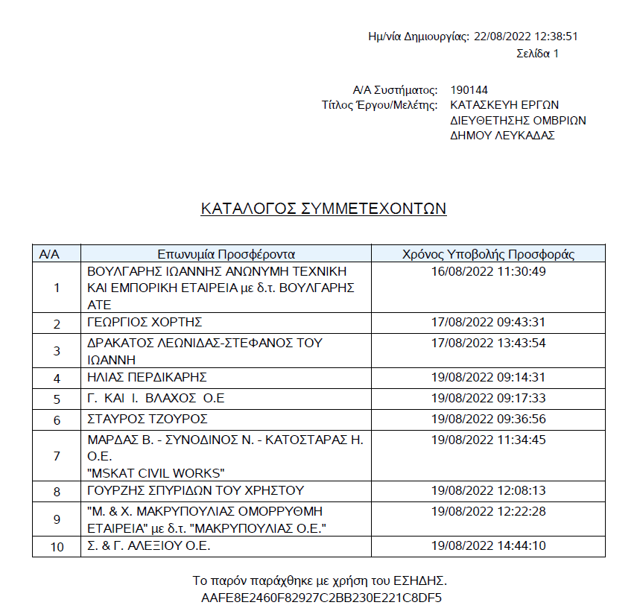
Ακολούθως τα μέλη της Επιτροπής που διαθέτουν τους απαραίτητους κωδικούς για την αποσφράγιση των προσφορών καταχώρησαν διαδοχικά σε ειδική φόρμα του συστήματος τα διαπιστευτήριά τους (όνομα χρήστη και κρυφό προσωπικό κωδικό πρόσβασης), προκειμένου να αποσφραγιστούν οι προσφορές. Αμέσως μετά αποσφραγίστηκαν οι προσφορές και συγκεκριμένα οι υποφάκελοι «Δικαιολογητικά συμμετοχής» και «Οικονομικές Προσφορές» των προσφερόντων. Στη συνέχεια ο Πρόεδρος της Επιτροπής δήλωσε στο ΕΣΗΔΗΣ μέσω της σχετικής επιλογής την «Ολοκλήρωση αποσφράγισης φακέλου: Δικαιολογητικά/Τεχνική/ Οικονομική».
Στη συνέχεια παράχθηκε από το σύστημα ο ακόλουθος πίνακας συμμετεχόντων κατά σειρά μειοδοσίας, ο οποίος και κοινοποιήθηκε στους προσφέροντες από τον Πρόεδρο της Επιτροπής:

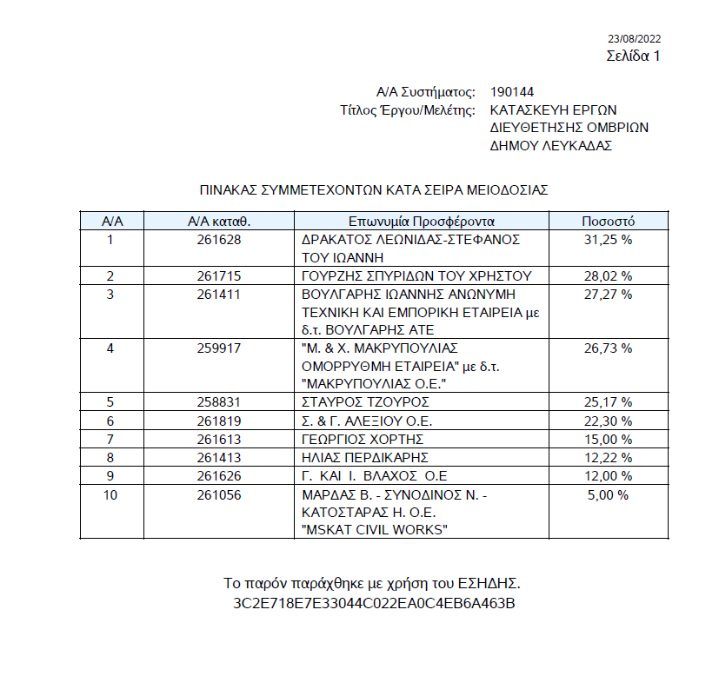
Ακολούθως τα μέλη της Επιτροπής καταχώρησαν τα στοιχεία των συμμετεχόντων και τα δικαιολογητικά συμμετοχής στο συνημμένο πίνακα «ΚΑΤΑΛΟΓΟΣ ΔΙΚΑΙΟΛΟΓΗΤΙΚΩΝ ΣΥΜΜΕΤΕΧΟΝΤΩΝ», ο οποίος αποτελεί αναπόσπαστο τμήμα του παρόντος πρακτικού.
Στη συνέχεια προχώρησαν στον έλεγχο των φακέλων (ηλεκτρονικών και φυσικών) των δικαιολογητικών και των οικονομικών προσφορών των συμμετεχόντων, ξεκινώντας από τον πρώτο μειοδότη και ακολουθώντας τη σειρά μειοδοσίας.
Η Επιτροπή εξέτασε επίσης τα αποτελέσματα του ελέγχου γνησιότητας των υποβληθεισών εγγυητικών επιστολών, από τα οποία προέκυψε ότι όλες οι εγγυητικές επιστολές των συμμετεχόντων είναι γνήσιες.
Στη συνέχεια η Επιτροπή προέβη στον έλεγχο των εκτυπώσεων «Έλεγχος Ομαλότητας» προσφορών, που παράγονται από το ΕΣΗΔΗΣ, οι οποίες και επισυνάπτονται στο παρόν πρακτικό.
Κατόπιν των ανωτέρω, η Επιτροπή διαπίστωσε τα ακόλουθα:
1. Η εταιρεία με την επωνυμία : ΔΡΑΚΑΤΟΣ ΛΕΩΝΙΔΑΣ ΣΤΕΦΑΝΟΣ
ΓΙΝΕΤΑΙ ΔΕΚΤΗ
2. Η εταιρεία με την επωνυμία :ΓΟΥΡΖΗΣ ΣΠΥΡΙΔΩΝ ΤΟΥ ΧΡΗΣΤΟΥ
ΓΙΝΕΤΑΙ ΔΕΚΤΗ
3. Η εταιρεία με την επωνυμία ΒΟΥΛΓΑΡΗΣ ΙΩΑΝΝΗΣ ΑΝΩΝΥΜΗ ΤΕΧΝΙΚΗ & ΕΜΠΟΡΙΚΗ ΕΤΑΙΡΕΙΑ με δ.τ. ΒΟΥΛΓΑΡΗΣ ΑΤΕ
ΓΙΝΕΤΑΙ ΔΕΚΤΗ
4. Η εταιρεία με την επωνυμία "Μ. & Χ. ΜΑΚΡΥΠΟΥΛΙΑΣ Ο.Ε. με δ.τ. ΜΑΚΡΥΠΟΥΛΙΑΣ Ο.Ε."
ΓΙΝΕΤΑΙ ΔΕΚΤΗ
5. Η εταιρεία με την επωνυμία ΣΤΑΥΡΟΣ ΤΖΟΥΡΟΣ
ΓΙΝΕΤΑΙ ΔΕΚΤΗ
6. Η εταιρεία με την επωνυμία Σ.& Γ. ΑΛΕΞΙΟΥ Ο.Ε.
ΓΙΝΕΤΑΙ ΔΕΚΤΗ
7. Η εταιρεία με την επωνυμία ΓΕΩΡΓΙΟΣ ΧΟΡΤΗΣ
ΓΙΝΕΤΑΙ ΔΕΚΤΗ
8. Η εταιρεία με την επωνυμία ΗΛΙΑΣ ΠΕΡΔΙΚΑΡΗΣ
ΓΙΝΕΤΑΙ ΔΕΚΤΗ
9. Η εταιρεία με την επωνυμία Γ. & Ι. ΒΛΑΧΟΣ Ο.Ε.
ΓΙΝΕΤΑΙ ΔΕΚΤΗ
10. Η εταιρεία με την επωνυμία ΜΑΡΔΑΣ Β.- ΣΥΝΟΔΙΝΟΣ Ν. - ΚΑΤΟΣΤΑΡΑΣ Η. Ο.Ε. "MSKAT CIVIL WORKS"
ΓΙΝΕΤΑΙ ΔΕΚΤΗ

Οι οικονομικές προσφορές που γίνονται δεκτές καταγράφονται στον παρακάτω πίνακα κατά σειρά μειοδοσίας:
Α/Α | Α/Α προσφοράς | Συμμετέχοντες | Ποσοστό έκπτωσης
1 | 261628 | ΔΡΑΚΑΤΟΣ ΛΕΩΝΙΔΑΣ ΣΤΕΦΑΝΟΣ ΤΟΥ ΙΩΑΝΝΗ | 31,25%
2 | 261715 | " ΓΟΥΡΖΗΣ ΣΠΥΡΙΔΩΝ ΤΟΥ ΧΡΗΣΤΟΥ | 28,02%
3 | 261411 | ΒΟΥΛΓΑΡΗΣ ΙΩΑΝΗΣ ΑΝΩΝΥΜΗ ΤΕΧΝΙΚΗ & ΕΜΠΟΡΙΚΗ ΕΤΑΙΡΕΙΑ με δ.τ. ΒΟΥΛΓΑΡΗΣ ΑΤΕ | 27,27%
4 | 259917 | "Μ. & Χ. ΜΑΚΡΥΠΟΥΛΙΑΣ Ο.Ε. με δ.τ. ΜΑΚΡΥΠΟΥΛΙΑΣ Ο.Ε." | 26,73%
5 | 258831 | ΣΤΑΥΡΟΣ ΤΖΟΥΡΟΣ | 25,17%
6 | 261819 | Σ.& Γ. ΑΛΕΞΙΟΥ Ο.Ε. | 22,30%
7 | 261613 | ΓΕΩΡΓΙΟΣ ΧΟΡΤΗΣ | 15,00%
8 | 261413 | ΗΛΙΑΣ ΠΕΡΔΙΚΑΡΗΣ | 12,22%
9 | 261626 | Γ. & Ι. ΒΛΑΧΟΣ Ο.Ε. | 12,00%
10 | 261056 | ΜΑΡΔΑΣ Β.- ΣΥΝΟΔΙΝΟΣ Ν. - ΚΑΤΟΣΤΑΡΑΣ Η. Ο.Ε. MISKAT CIVIL | 5,00%

Με την αριθ. Πρωτ.:20157/26-08-2022 πρόσκληση στον πρώτο κατά σειρά μειοδοσίας οικονομικό φορέα με την επωνυμία ΔΡΑΚΑΤΟΣ ΛΕΩΝΙΔΑΣ ΣΤΕΦΑΝΟΣ ΤΟΥ ΙΩΑΝΝΗ ζητήθηκε από τον υποψήφιο όπως εντός αποκλειστικής προθεσμίας είκοσι (20) ημερών από την κοινοποίηση της παρούσης πρόσκλησης, η οποία αποστέλλεται μέσω της λειτουργίας «Επικοινωνία» του υποσυστήματος, να εξηγήσει την τιμή ή το κόστος που προτείνεται στην προσφορά του επειδή η τελευταία εμφανίζει απόκλιση μεγαλύτερη των δέκα (10) ποσοστιαίων μονάδων από τον μέσο όρο του συνόλου των εκπτώσεων των παραδεκτών προσφορών που υποβλήθηκαν, σε εφαρμογή του άρθρου 4.1 της Διακήρυξης και το άρθρου 88 του Ν4412/16, όπως τροποποιήθηκε με το άρθρο 32 του Ν4782/21.
Ο οικονομικός φορέας με την επωνυμία ΔΡΑΚΑΤΟΣ ΛΕΩΝΙΔΑΣ ΣΤΕΦΑΝΟΣ ΤΟΥ ΙΩΑΝΝΗ στις 14-09-2022 εμπρόθεσμα κατέθεσε μέσω ΕΣΗΔΗΣ την αιτιολόγηση, και περιλαμβάνει οικονομικές προσφορές και πίνακα εξακρίβωσης κόστους, την οποία επισυνάπτουμε και έχει ως εξής:

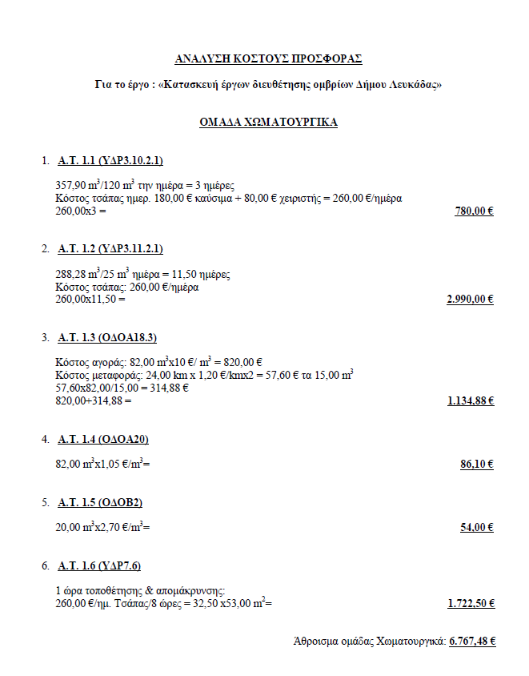

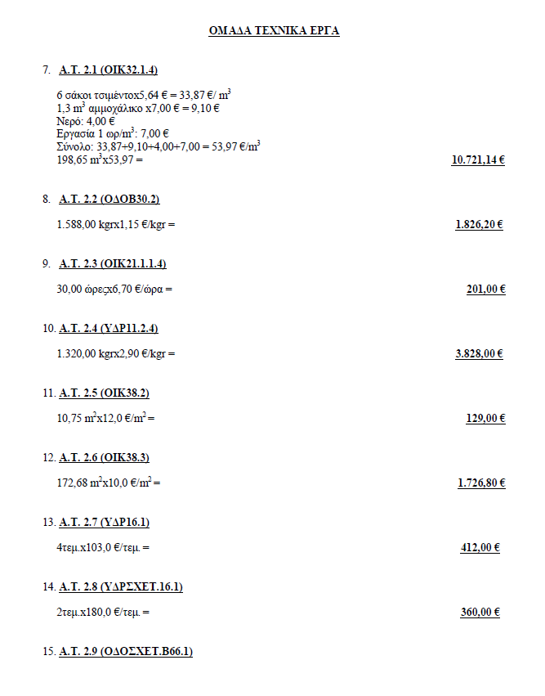

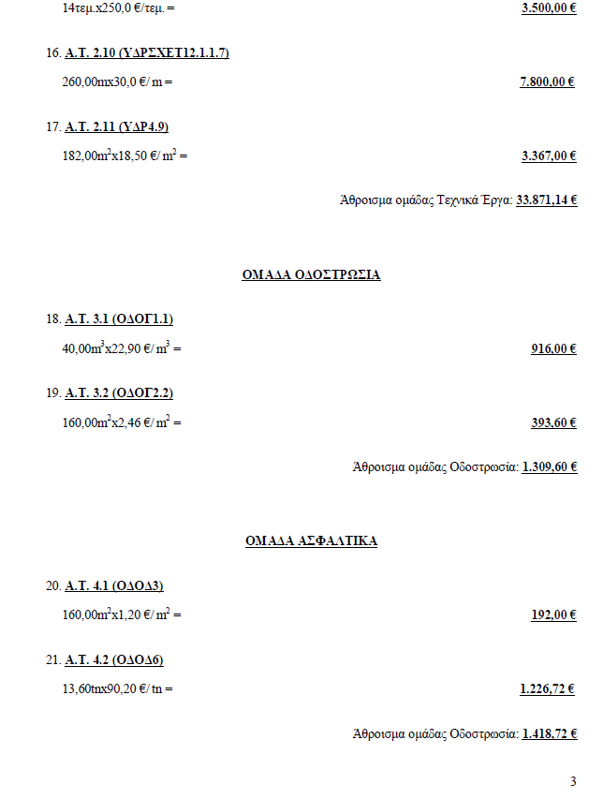

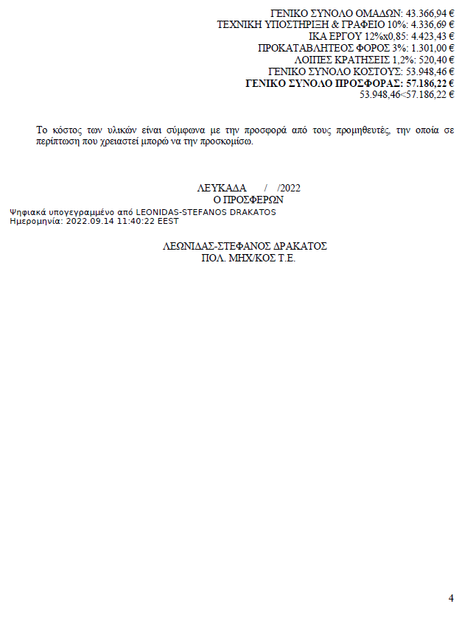
Η επιτροπή ελέγχει την αιτιολόγηση της εξακρίβωσης κόστους του οικονομικού φορέα με την επωνυμία ΔΡΑΚΑΤΟΣ ΛΕΩΝΙΔΑΣ ΣΤΕΦΑΝΟΣ ΤΟΥ ΙΩΑΝΝΗ και με το αριθ. 22144/23-09-2022 έγγραφό της αιτείται από τον οικονομικό φορέα με την επωνυμία ΔΡΑΚΑΤΟΣ ΛΕΩΝΙΔΑΣ ΣΤΕΦΑΝΟΣ ΤΟΥ ΙΩΑΝΝΗ να προσκομίσει την προσφορά υλικών για :
α) Ομάδα Τεχνικών έργων με α/α 7 {Α.Τ. σ.1(ΟΙΚ. 32.1.} , με α/α 8 {Α.Τ. 2.2. (ΟΔΟΒ 30.2)} , με α/α 12 {Α.Τ. 2.6 (ΟΙΚ. 38.3)}και με α/α 16 { Α.Τ. 2.10 (ΥΔΡΣΧΕΤ 12.1.1.7)} .
β) Ομάδα Ασφαλτικά με α/α 21 { Α.Τ. 4.2 (ΟΔΟΔ6)} της ανάλυσης κόστους που διαβιβάσατε μέσω ΕΣΗΔΗΣ
Ο οικονομικός φορέας με την επωνυμία ΔΡΑΚΑΤΟΣ ΛΕΩΝΙΔΑΣ ΣΤΕΦΑΝΟΣ ΤΟΥ ΙΩΑΝΝΗ τις 29-09-2022 διαβιβάζει μέσω ΕΣΗΔΗΣ τα συμπληρωματικά δικαιολογητικά.
Τα οποία επισυνάπτουμε και είναι ως εξής:

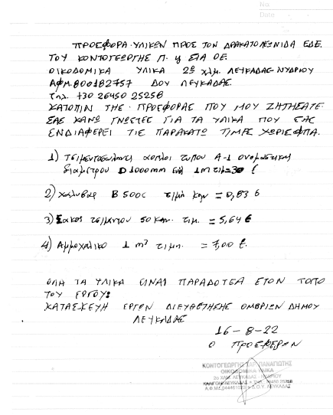

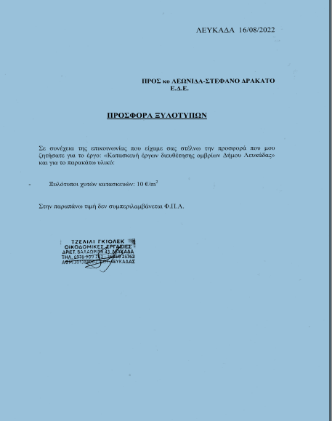

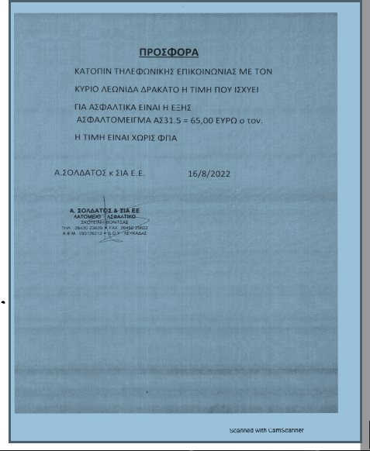

Σύμφωνα με τα παραπάνω αποφαίνεται ότι τα παρεχόμενα στοιχεία εξηγούν κατά ικανοποιητικό τρόπο το χαμηλό επίπεδο τιμής και του κόστους που προτείνεται όπως αυτό διαμορφώνεται από την οικονομική προσφορά του και διαπιστώνει ότι ο πίνακας κατά σειρά μειοδοσίας παραμένει ως εξής

Α/Α | Α/Α προσφοράς | Συμμετέχοντες | Ποσοστό έκπτωσης
1 | 261628 | ΔΡΑΚΑΤΟΣ ΛΕΩΝΙΔΑΣ ΣΤΕΦΑΝΟΣ ΤΟΥ ΙΩΑΝΝΗ | 31,25%
2 | 261715 | " ΓΟΥΡΖΗΣ ΣΠΥΡΙΔΩΝ ΤΟΥ ΧΡΙΣΤΟΥ | 28,02%
3 | 261411 | ΒΟΥΛΓΑΡΗΣ ΙΩΑΝΗΣ ΑΝΩΝΥΜΗ ΤΕΧΝΙΚΗ & ΕΜΟΟΡΙΚΗ ΕΤΑΙΡΕΙΑ με δ.τ. ΒΟΥΛΓΑΡΗΣ ΑΤΕ | 27,27%
4 | 259917 | "Μ. & Χ. ΜΑΚΡΥΠΟΥΛΙΑΣ Ο.Ε. με δ.τ. ΜΑΚΡΥΠΟΥΛΙΑΣ Ο.Ε." | 26,73%
5 | 258831 | ΣΤΑΥΡΟΣ ΤΖΟΥΡΟΣ | 25,17%

Α/Α | Α/Α προσφοράς | Συμμετέχοντες | Ποσοστό έκπτωσης
6 | 261819 | Σ.& Γ. ΑΛΕΞΙΟΥ Ο.Ε. | 22,30%
7 | 261613 | ΓΕΩΡΓΙΟΣ ΧΟΡΤΗΣ | 15,00%
8 | 261413 | ΗΛΙΑΣ ΠΕΡΔΙΚΑΡΗΣ | 12,22%
9 | 261626 | Γ. & Ι. ΒΛΑΧΟΣ Ο.Ε. | 12,00%
10 | 261056 | ΜΑΡΔΑΣ Β.- ΣΥΝΟΔΙΝΟΣ Ν. - ΚΑΤΟΣΤΑΡΑΣ Η. Ο.Ε. MISKAT CIVIL | 5,00%

Κατόπιν αυτών, προτείνεται ως προσωρινός ανάδοχος ο προσφέρων με την επωνυμία
ΔΡΑΚΑΤΟΣ ΛΕΩΝΙΔΑΣ ΣΤΕΦΑΝΟΣ ΤΟΥ ΙΩΑΝΝΗ με ποσοστό έκπτωσης 31,25 % και Α/Α προσφοράς 261628.
Σε διαπίστωση των παραπάνω συντάχθηκε το παρόν πρακτικό το οποίο αναγνώσθηκε και υπογράφεται ως παρακάτω, διαβιβάζεται δε, μέσω του ΕΣΗΔΗΣ, από τον Πρόεδρο της Επιτροπής στην Προϊσταμένη Αρχή.

12-10-2022
Η Επιτροπή διενέργειας διαγωνισμού και αξιολόγησης προσφορών

1. Δημήτριος Βραχνούλας

2. Ζωή Πάντζου
3. Θωμάς Βουκελάτος

ΚΑΤΑΛΟΓΟΣ ΔΙΚΑΙΟΛΟΓΗΤΙΚΩΝ ΣΥΜΜΕΤΕΧΟΝΤΩΝ

Α/Α | ΕΠΩΝΥΜΙΑ ΠΡΟΣΦΕΡΩΝ | ΗΛΕΚΤΡΟΝΙΚΟΣ ΦΑΚΕΛΟΣ |  |  |  | ΦΥΣΙΚΟΣ ΦΑΚΕΛΟΣ
Α/Α | ΕΠΩΝΥΜΙΑ ΠΡΟΣΦΕΡΩΝ | ΕΕΕΣ | ΕΓΓΥΗΤΙΚΗ | ΟΙΚΟΝΟΜΙΚΗ ΠΡΟΣΦΟΡΑ | ΛΟΙΠΑ ΔΙΚΑΙΟΛΟΓΗΤΙΚΑ | ΦΥΣΙΚΟΣ ΦΑΚΕΛΟΣ
1 | ΒΟΥΛΓΑΡΗΣ ΙΩΑΝΗΣ ΑΝΩΝΥΜΗ ΤΕΧΝΙΚΗ & ΕΜΠΟΡΙΚΗ ΕΤΑΙΡΕΙΑ | ΝΑΙ | e-153808 | ΝΑΙ | ΔΙΚΑΙΟΛΟΓΗΤΙΚΑ ΣΥΜΜΕΤΟΧΗΣ, ΠΡΑΚΤΙΚΟ | ΟΧΙ
2 | ΓΕΩΡΓΙΟΣ ΧΟΡΤΗΣ | ΝΑΙ | e-153263 | ΝΑΙ | ΔΙΚΑΙΟΛΟΓΗΤΙΚΑ ΣΥΜΜΕΤΟΧΗΣ, | ΟΧΙ
3 | ΔΡΑΚΑΤΟΣ ΛΕΩΝΙΔΑΣ - ΣΤΕΦΑΝΟΣ ΤΟΥ ΙΩΑΝΝΗ | ΝΑΙ | e-153779 | ΝΑΙ | ΔΙΚΑΙΟΛΟΓΗΤΙΚΑ ΣΥΜΜΕΤΟΧΗΣ | ΟΧΙ
4 | ΗΛΙΑΣ ΠΕΡΔΙΚΑΡΗΣ | ΝΑΙ | e-153907 | ΝΑΙ | ΔΙΚΑΙΟΛΟΓΗΤΙΚΑ ΣΥΜΜΕΤΟΧΗΣ | ΟΧΙ
5 | Γ. & Ι. ΒΛΑΧΟΣ Ο.Ε. | ΝΑΙ | e-154059 | ΝΑΙ | ΔΙΚΑΙΟΛΟΓΗΤΙΚΑ ΣΥΜΜΕΤΟΧΗΣ Υ. Δ. ΑΝΕΚΤΕΛΕΣΤΟΥ | ΟΧΙ
6 | ΣΤΑΥΡΟΣ ΤΖΟΥΡΟΣ ΤΟΥ ΣΤΑΜΟΥΛΗΣ | ΝΑΙ | e-154313 | ΝΑΙ | ΔΙΚΑΙΟΛΟΓΗΤΙΚΑ ΣΥΜΜΕΤΟΧΗΣ | ΟΧΙ
7 | ΜΑΡΔΑΣ Β.- ΣΥΝΟΔΙΝΟΣ Ν. - ΚΑΤΟΣΤΑΡΑΣ Η. Ο.Ε. MISKAT CIVIL WORKS | ΝΑΙ | e-154041 | ΝΑΙ | ΔΙΚΑΙΟΛΟΓΗΤΙΚΑ ΣΥΜΜΕΤΟΧΗΣ | ΟΧΙ
8 | ΓΟΥΡΖΗΣ ΣΠΥΡΙΔΩΝ ΤΟΥ ΧΡΗΣΤΟΥ | ΝΑΙ | e-154237 | ΝΑΙ | ΔΙΚΑΙΟΛΟΓΗΤΙΚΑ ΣΥΜΜΕΤΟΧΗΣ | ΟΧΙ
9 | "Μ. & Χ. ΜΑΚΡΥΠΟΥΛΙΑΣ Ο.Ε. με δ.τ. ΜΑΚΡΥΠΟΥΛΙΑΣ Ο.Ε" | ΝΑΙ | e-152918 | ΝΑΙ | ΔΙΚΑΙΟΛΟΓΗΤΙΚΑ ΣΥΜΜΕΤΟΧΗΣ, Υ.Δ. ΚΑΤΑΣΤΑΤΙΚΟ, ΦΕΚ | ΟΧΙ
10 | Σ. & Γ. ΑΛΕΞΙΟΥ Ο.Ε. | ΝΑΙ | e-154381 | ΝΑΙ | ΔΙΚΑΙΟΛΟΓΗΤΙΚΑ ΣΥΜΜΕΤΟΧΗΣ | ΟΧΙ

Σύμφωνα με το βιβλίο VI άρθρο 360 του Ν. 4412/2016 κάθε ενδιαφερόμενος που έχει συμφέρον έχει δικαίωμα να ασκήσει προδικαστική προσφυγή ενώπιον της ΑΕΠΠ κατά της σχετικής πράξης ή της παράλειψης της αναθέτουσας αρχής για έργα με εκτιμώμενη αξία ανώτερη των 60.000 χωρίς να συμπεριλαμβάνεται ο ΦΠΑ και ανεξάρτητα από τη φύση τους. Ύστερα από τα παραπάνω

ΕΙΣΗΓΟΥΜΑΣΤΕ :

Την έγκριση του από 12-10-2022 πρακτικού της επιτροπής ηλεκτρονικού διαγωνισμού, του έργου «ΚΑΤΑΣΚΕΥΗ ΕΡΓΩΝ ΔΙΕΥΘΕΤΗΣΗΣ ΟΜΒΡΙΩΝ ΔΗΜΟΥ ΛΕΥΚΑΔΑΣ» προϋπολογισμού 140.000,00 Ευρώ με Α/Α συστήματος 190144 για την ανάδειξη προσωρινού μειοδότη, με το οποίο αποφαίνεται ότι είναι η εργοληπτική επιχείρηση με την επωνυμία ΔΡΑΚΑΤΟΣ ΛΕΩΝΙΔΑΣ ΣΤΕΦΑΝΟΣ ΤΟΥ ΙΩΑΝΝΗ. με ΑΦΜ 028558400 Δ.Ο.Υ. Λευκάδας με έδρα τη Λευκάδα οδός Κέννεντυ αριθ. 43 , με ποσοστό έκπτωσης 31,25 % και α/α κατάθεσης προσφοράς 261628.»

Μετά από διαλογική συζήτηση, η Ο.Ε. αφού έλαβε υπόψη της:
- την ανωτέρω εισήγηση
- το άρθρο 75 του Ν. 3852/10 περί λειτουργίας Ο.Ε. & Ε.Π.Ζ. όπως αντικαταστάθηκε από το άρθρο 77 του Ν. 4555/18
- το άρθρο 72 του Ν. 3852/10 περί αρμοδιοτήτων Ο.Ε. όπως αντικαταστάθηκε από το άρθρο 40 του Ν. 4735/20 και τροποποιήθηκε από το άρθρο 38 του Ν. 4795/21.
- Τις δ/ξεις του Ν.4412/16, όπως τροποποιήθηκε με τις δ/ξεις του Ν.4782/21.
ΑΠΟΦΑΣΙΖΕΙ ΟΜΟΦΩΝΑ

Την έγκριση του από 12-10-2022 πρακτικού της επιτροπής ηλεκτρονικού διαγωνισμού, του έργου «ΚΑΤΑΣΚΕΥΗ ΕΡΓΩΝ ΔΙΕΥΘΕΤΗΣΗΣ ΟΜΒΡΙΩΝ ΔΗΜΟΥ ΛΕΥΚΑΔΑΣ» προϋπολογισμού 140.000,00 Ευρώ με Α/Α συστήματος 190144 για την ανάδειξη προσωρινού μειοδότη, με το οποίο αποφαίνεται ότι είναι η εργοληπτική επιχείρηση με την επωνυμία ΔΡΑΚΑΤΟΣ ΛΕΩΝΙΔΑΣ ΣΤΕΦΑΝΟΣ ΤΟΥ ΙΩΑΝΝΗ. με ΑΦΜ 028558400 Δ.Ο.Υ. Λευκάδας με έδρα τη Λευκάδα οδός Κέννεντυ αριθ. 43 , με ποσοστό έκπτωσης 31,25 % και α/α κατάθεσης προσφοράς 261628.

Η απόφαση αυτή πήρε αύξοντα αριθμό: 534/2022.

Ο Πρόεδρος Τα Μέλη

ΓΑΖΗΣ ΑΝΑΣΤΑΣΙΟΣ

